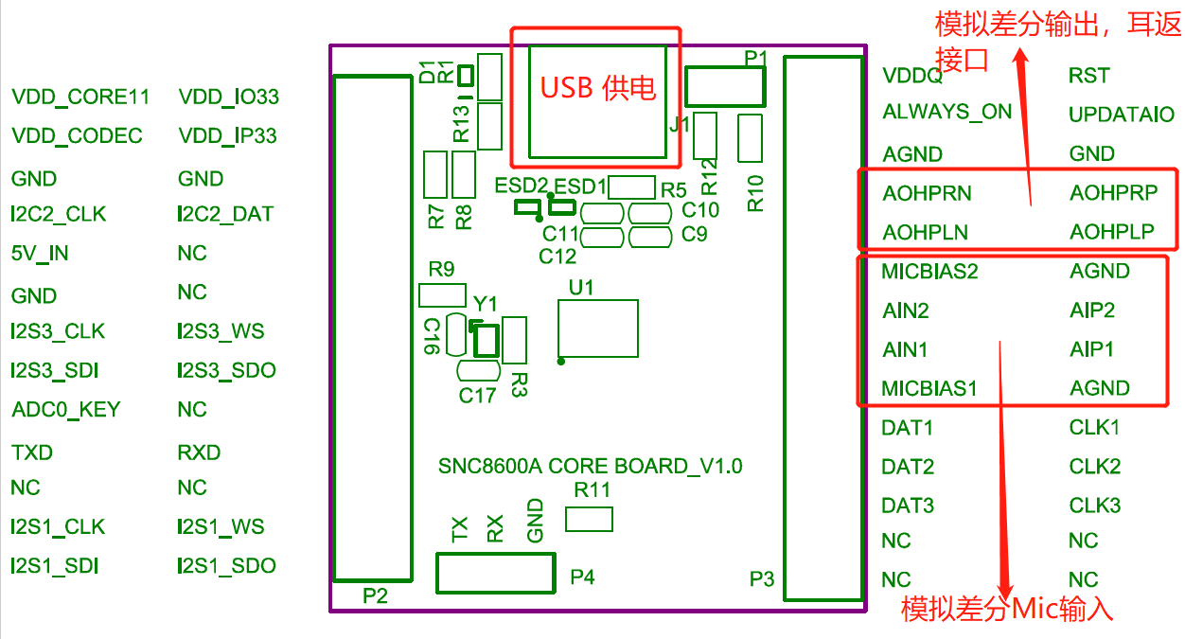

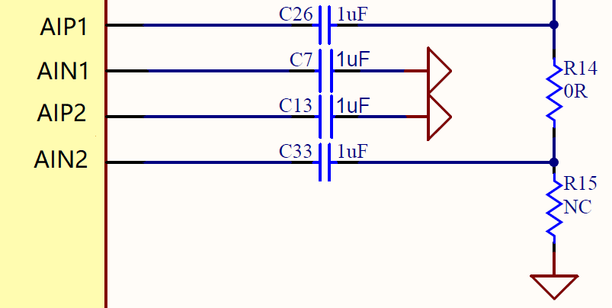

SNC8600核心板

差分输出

差分输入

前级放大电路

差分转单端IC

耳机

驻极体麦克风

USB